实验三

1、调试完成实验手册中例3.1的简易网页时钟

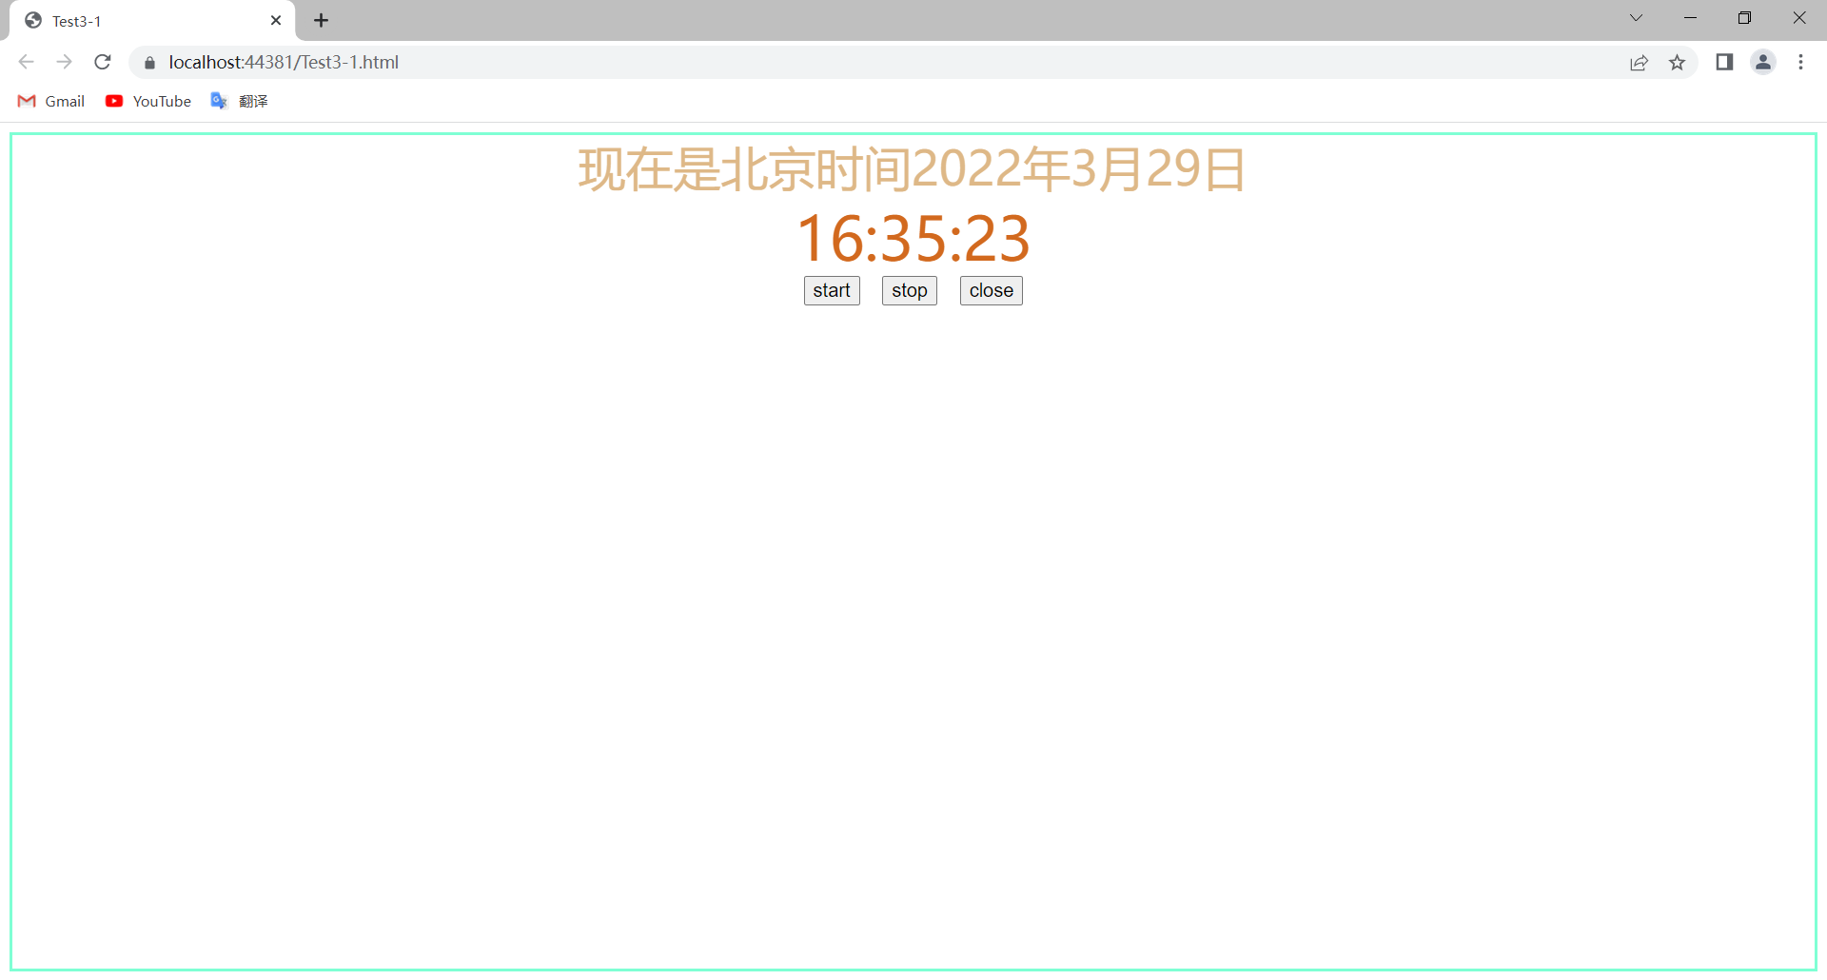

2、调试完成实验手册中例3.2利用CSS对表格进行美化

点击前

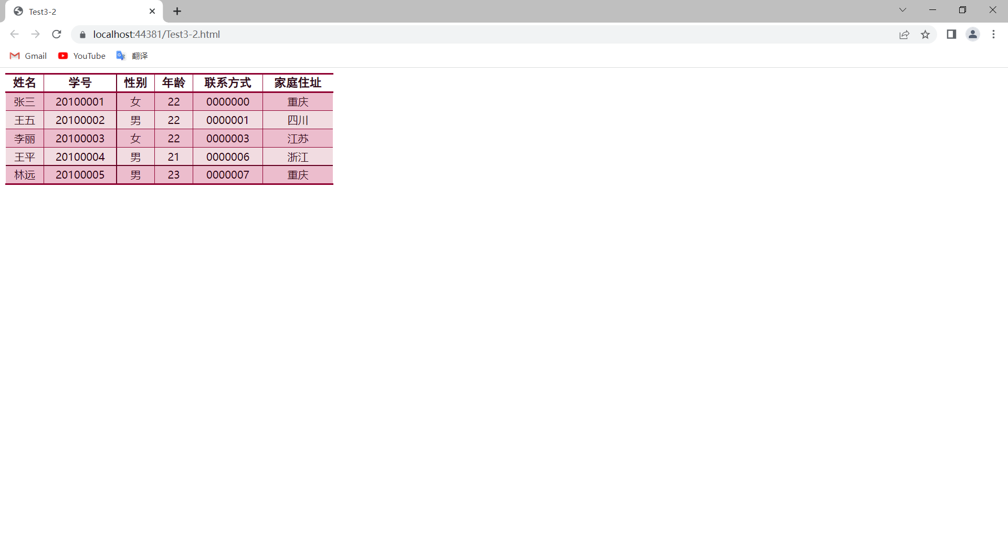

点击后

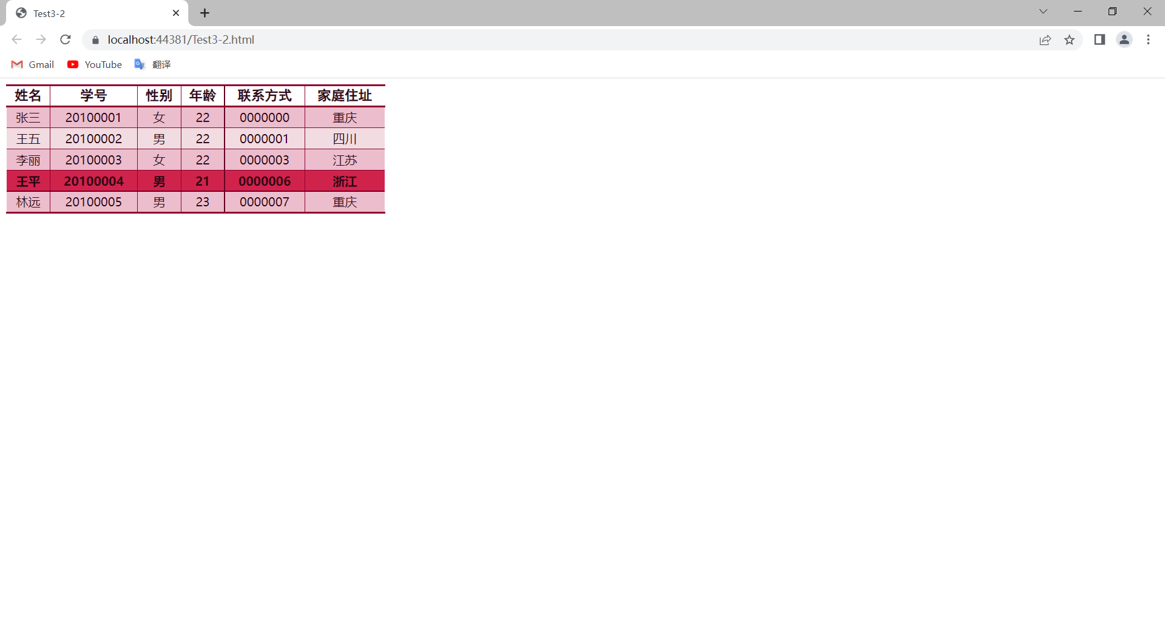

3、制作实验手册例4.2省市二级联动菜单，只需8个左右的省份和每个省3到4个城市即可。

选择前

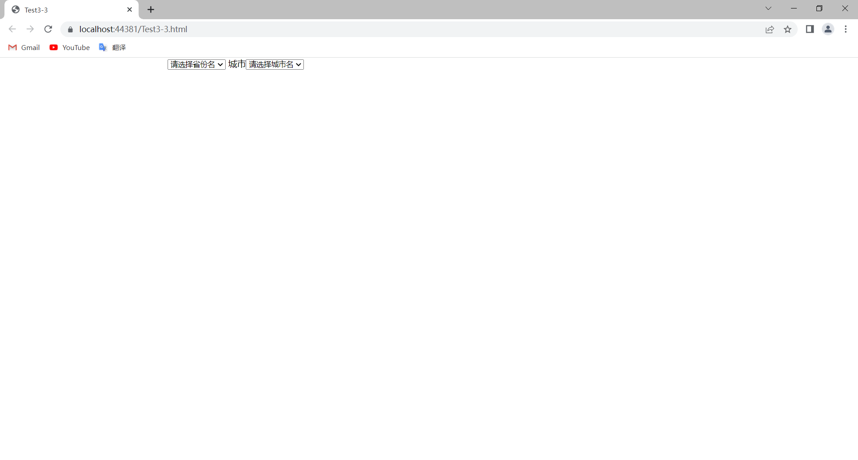

选择后

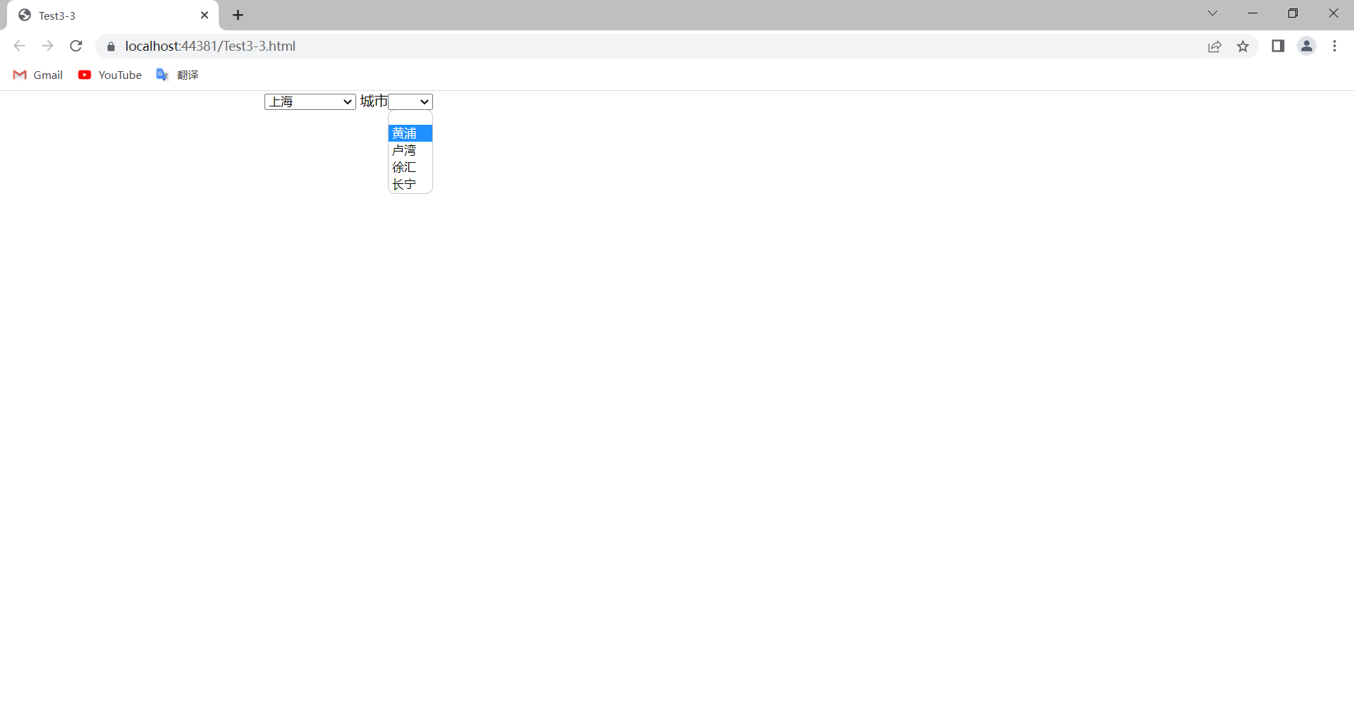

4、制作一个表单，内容包括：

姓名：必填

密码：

确认密码：

提交和重置按钮

对其中的密码和确认密码有即时验证的功能

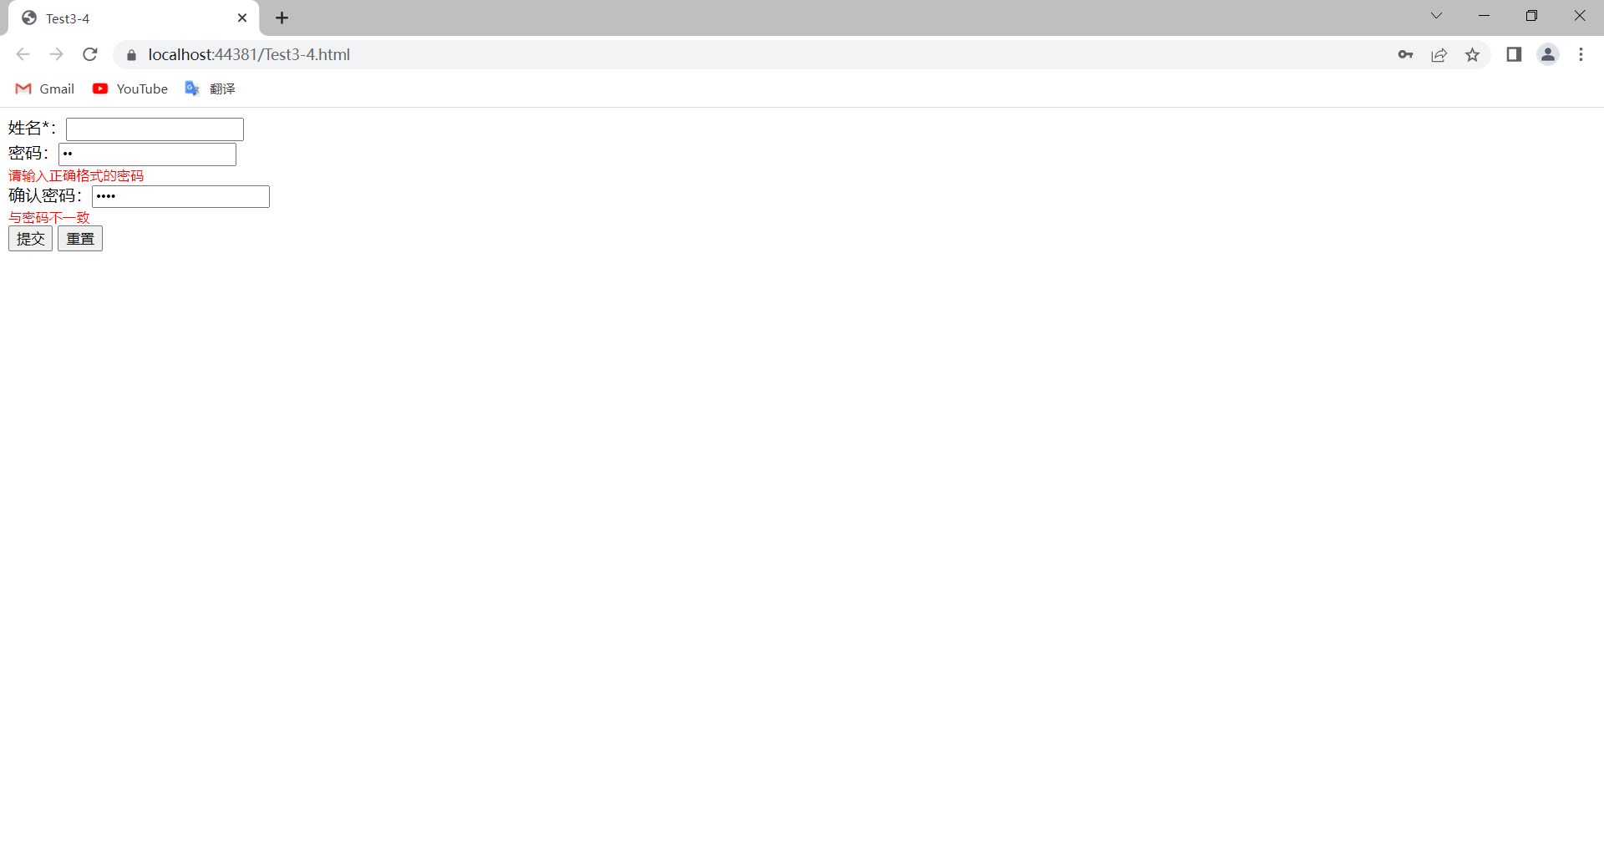

5、利用JavaScript对XML文档进行读写，将操作后的结果用利用alert函数显示，并截图，完成以下操作：

（1）打开city.xml，装载到DOM文档中；

（2）在最后附加一个“直辖市”元素，属性id=02，文本元素为“上海市”；

（3）在province_city元素的文本节点插入“省会城市：”字符串；

（4）删除根元素下的第2个子元素节点；

（1）

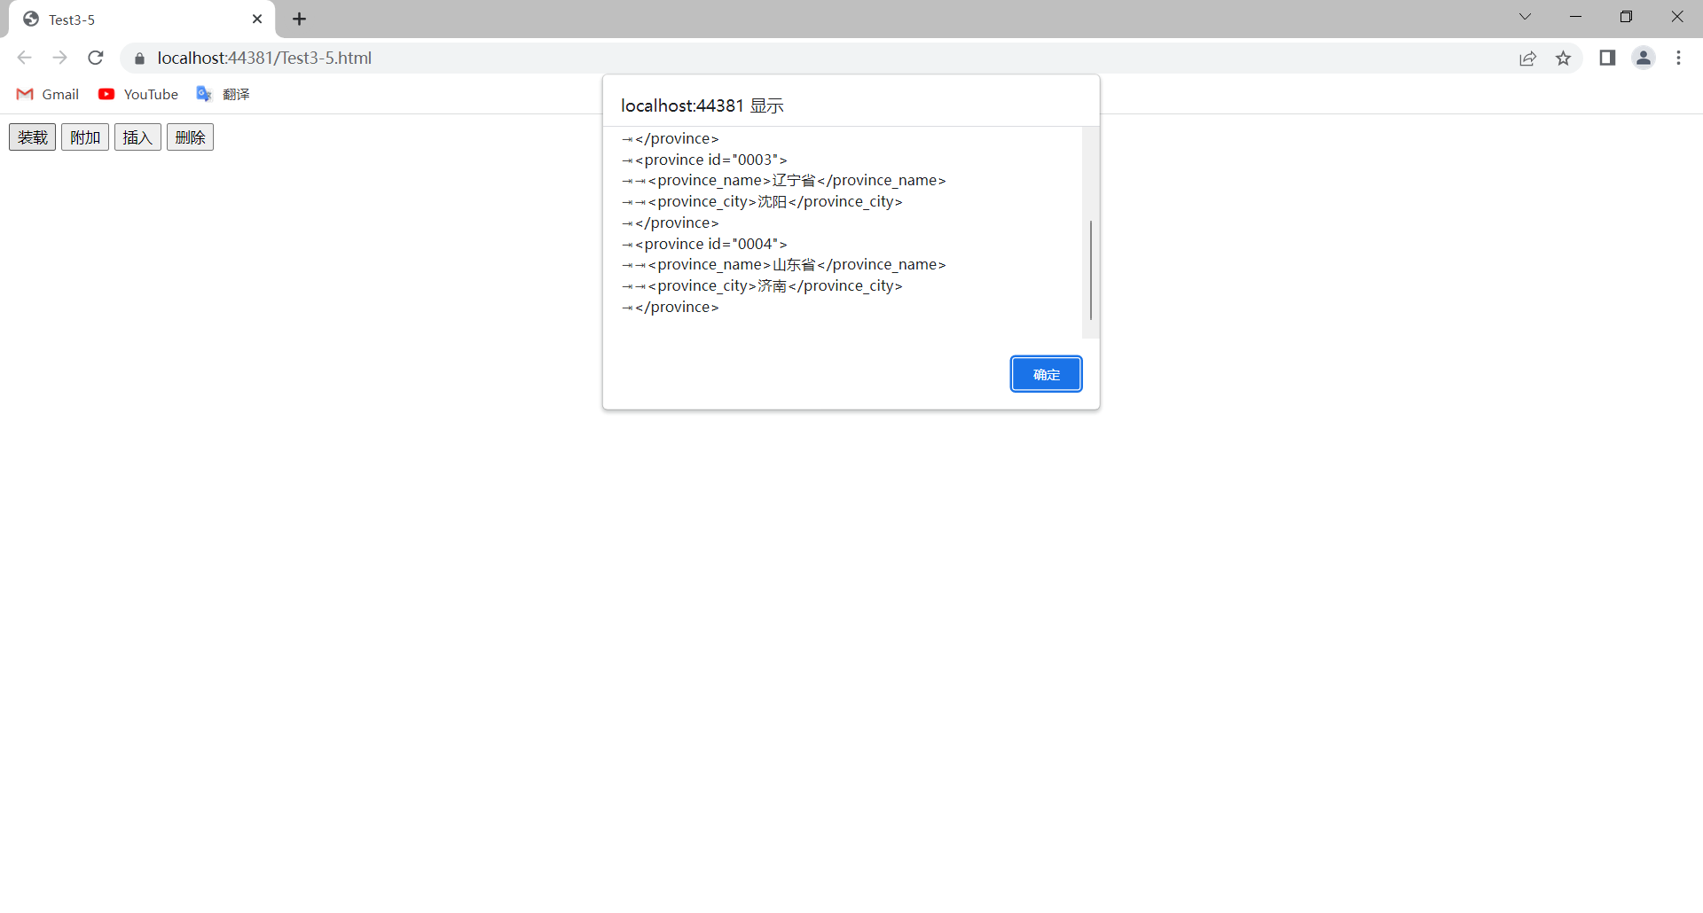

（2）

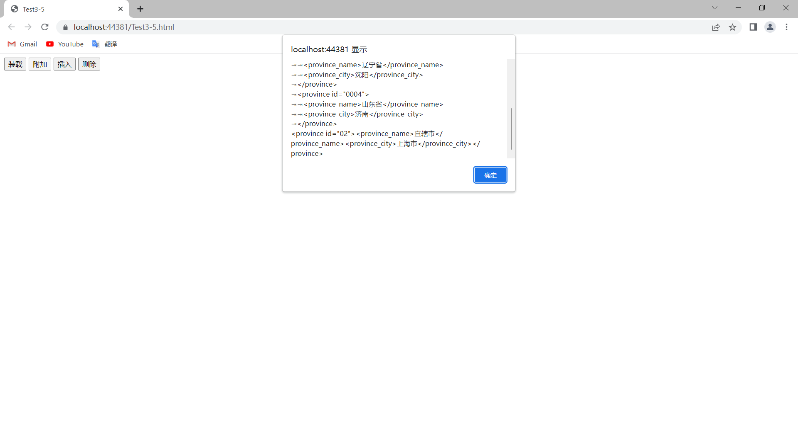

（3）

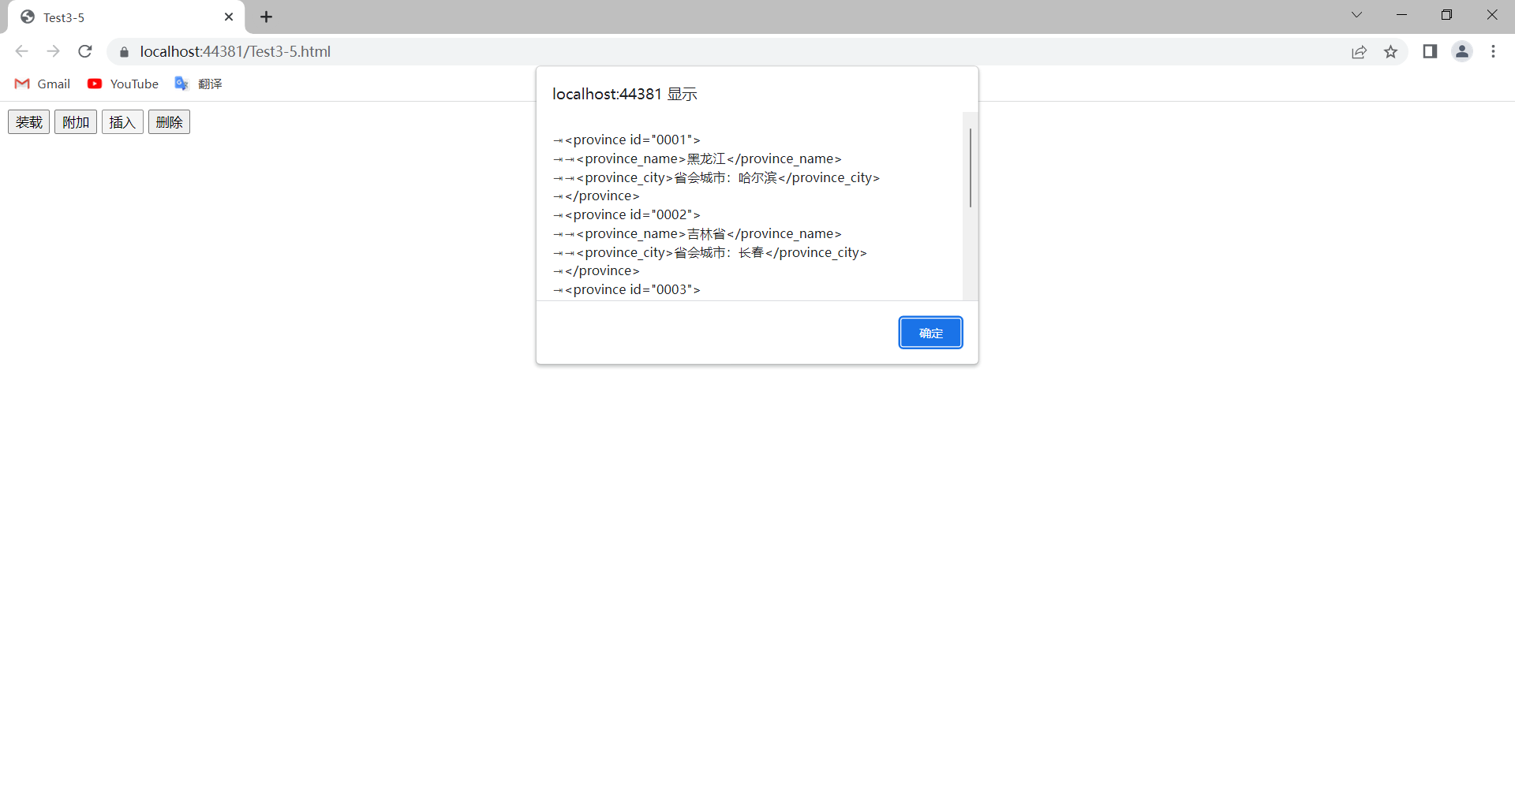

（4）

